基本作業－4B6 荷役作業－荷役中の不安全行動の禁止とワッチ－

荷役中には、しばしば可燃物と空気が混在する場がつくられる。
液面監視、検尺、サンプリング等の場では、着火源があれば燃焼、爆発は起こることが考えられる。荷役にかかわる作業は、タンクローリー、タンク車、船舶上でも極めて限定された狭いエリア及び高所での作業となり、転落、転倒等の発生しやすい作業条件となりやすい。
こうしたことから、担当作業者の不安全行動の禁止とワッチ体制の強化で、事故の防止をしている。
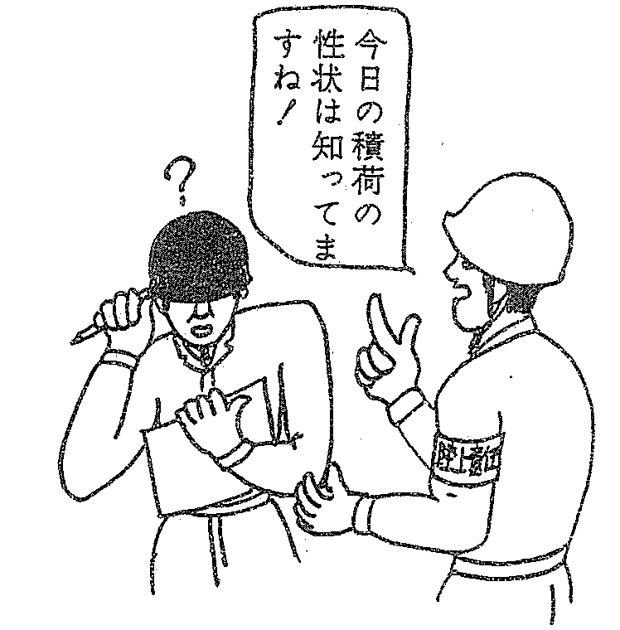

危険行為の禁止
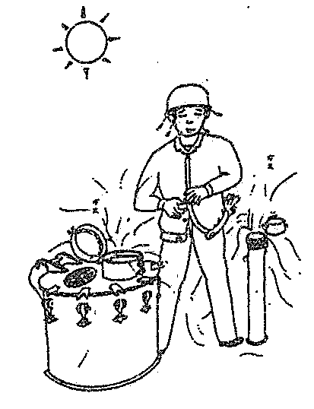  暑いので上衣を脱ごうとしている。 | 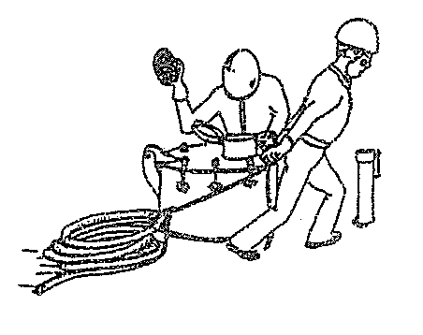  デッキ水洗用ゴムホース  ガソリンの積込荷役中にゴムホースをひきずりながらひっぱっている

